**Program Python untuk menampilkan kode ASCII**

1. Berikut screenshot dari script program :

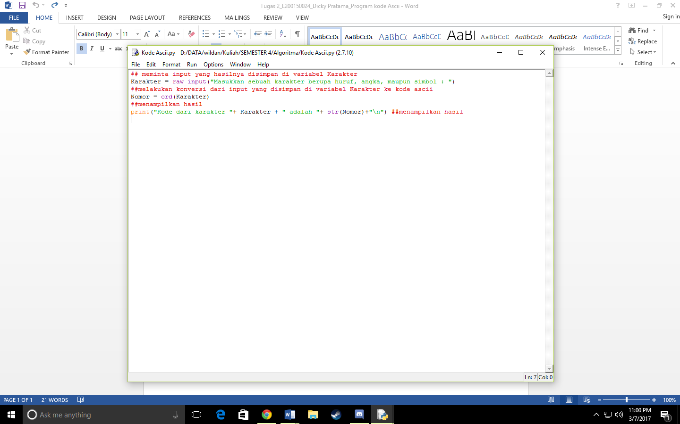

1. Berikut screeshot dari hasil ketika program dijalankan:

